**FU39** *scheda creata il 12 marzo 2025*

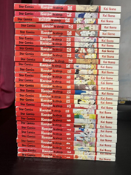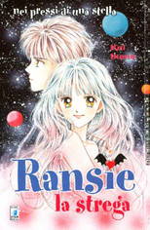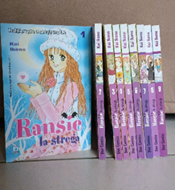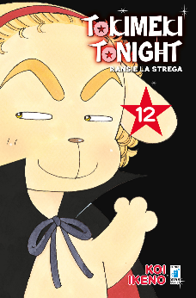

**Descrizione storico-bibliografica**

\***Ransie la strega** : batticuore notturno / Ikeno Koi. – 1 (ottobre 2002)-30 (marzo 2005). – Bosco (Pg) : Star comics, 2002-2005. – 30 volumi : fumetti ; 18 cm

Fa parte di: *Shot, 41-70 [AP1681]

*Ransie la strega : nei pressi di una stella. - Fa parte di: *Shot, 71 (aprile 2005)

\***Ransie la strega** : batticuore a mezzanotte / Ikeno Koi. – 1 (maggio 2005)-9 (marzo 2010). – Bosco (Pg) : Star comics, 2005-2005. – 9 volumi : fumetti ; 18 cm

Fa parte di: *Shot, 72,74, 76, 78, 81, 94 [AP1681]

Fa parte di: *Turn over, 98, 117, 118 [AP1553]

\***Tokimeki tonight. Ransie la strega** / Koi Ikeno. - Ed. italiana. – 1 (gennaio 2020)-12 (gennaio 2021). - Bosco (Pg) : Star Comics, 2020-2021. - 12 volumi : fumetti ; 18 cm. ((Mensile. - BVE0843334

Variante del titolo: *Ransie la strega

Autore: Ikeno, Koi

Soggetto: Manga - 2002-2021

**Informazioni storico-bibliografiche**

***Batticuore notturno - Ransie la strega*** (ときめきトゥナイト[?](https://it.wikipedia.org/wiki/Aiuto:Giapponese" \o "Aiuto:Giapponese), *Tokimeki Tunaito*) è un [manga](https://it.wikipedia.org/wiki/Manga) scritto e disegnato da [Koi Ikeno](https://it.wikipedia.org/wiki/Koi_Ikeno), edito dalla [Shūeisha](https://it.wikipedia.org/wiki/Sh%C5%ABeisha) in [Giappone](https://it.wikipedia.org/wiki/Giappone) dal [1982](https://it.wikipedia.org/wiki/1982) al [1994](https://it.wikipedia.org/wiki/1994) e raccolto in 30 [*tankōbon*](https://it.wikipedia.org/wiki/Tank%C5%8Dbon), seguiti poi nel [2000](https://it.wikipedia.org/wiki/2000) dallo speciale Tokimeki Tonight: Hoshi no Yukue (ときめきトゥナイト - 星の行方[?](https://it.wikipedia.org/wiki/Aiuto:Giapponese" \o "Aiuto:Giapponese), *Tokimeki Tunaito: Hoshi no Yukue*, lett. *Nei pressi di una stella*) che conclude la serie. Nel [1982](https://it.wikipedia.org/wiki/1982) il [Group TAC](https://it.wikipedia.org/wiki/Group_TAC) ne ha tratto anche un [anime](https://it.wikipedia.org/wiki/Anime) televisivo in 34 episodi, diretto da [Hiroshi Sasagawa](https://it.wikipedia.org/wiki/Hiroshi_Sasagawa) con lo stesso omonimo titolo. In [Italia](https://it.wikipedia.org/wiki/Italia) l'anime è stato trasmesso negli [anni ottanta](https://it.wikipedia.org/wiki/Anni_1980) con il titolo *Ransie la strega*, mentre il manga è stato pubblicato da [Star Comics](https://it.wikipedia.org/wiki/Star_Comics) solo a partire dall'ottobre [2002](https://it.wikipedia.org/wiki/2002), con il titolo riadattato in *Batticuore notturno - Ransie la strega*, unendo titolo originale e italiano, con cadenza mensile e rispettando la suddivisione in 30 volumi scelta per l'edizione originale. Esiste anche un [remake](https://it.wikipedia.org/wiki/Remake) del manga, fatto dalla stessa autrice nel [2002](https://it.wikipedia.org/wiki/2002) e pubblicato pure questo in Italia, con il titolo [*Batticuore a mezzanotte - Ransie la strega*](https://it.wikipedia.org/wiki/Batticuore_a_mezzanotte_-_Ransie_la_strega). <https://it.wikipedia.org/wiki/Batticuore_notturno_-_Ransie_la_strega>.

***Batticuore a mezzanotte - Ransie la strega*** (ときめきミッドナイト[?](https://it.wikipedia.org/wiki/Aiuto:Giapponese" \o "Aiuto:Giapponese), *Tokimeki Middonaito*) è un [manga](https://it.wikipedia.org/wiki/Manga) realizzato nel [2002](https://it.wikipedia.org/wiki/2002) da [Koi Ikeno](https://it.wikipedia.org/wiki/Koi_Ikeno), la stessa autrice di [*Batticuore notturno - Ransie la strega*](https://it.wikipedia.org/wiki/Batticuore_notturno_-_Ransie_la_strega) del [1982](https://it.wikipedia.org/wiki/1982). I titoli fanno capire che queste due opere sono strettamente collegate, ma non si può dire che *Batticuore a mezzanotte* sia un reale seguito di *Batticuore notturno*: molti personaggi sono infatti gli stessi in entrambe le serie, ma in quella più recente l'autrice si è divertita a mischiare le carte in tavola: cambiano le caratteristiche fisiche e psicologiche, nonché le origini dei protagonisti, con cosenguenti modifiche della trama. Per questo il fumetto può essere considerato un reboot che può essere letto anche senza aver mai conosciuto *Batticuore notturno*, sebbene esistano citazioni che l'autrice semina qua e là per le vignette strizzando l'occhio ai vecchi lettori. <https://it.wikipedia.org/wiki/Batticuore_a_mezzanotte_-_Ransie_la_strega>.

**Tokimeki tonight. Ransie la strega**

**NON È FACILE ESSERE UN’ADOLESCENTE NORMALE… SOPRATTUTTO SE SEI FIGLIA DI UN VAMPIRO E UNA LICANTROPA!**

Ranze Eto sembrerebbe una normalissima studentessa di seconda media con tanto di cotta per il suo compagno di banco, ma nasconde un “piccolo” segreto: ha un padre vampiro e una madre licantropo, nonché il divieto assoluto di innamorarsi di un umano! Cosa accadrebbe se un giorno, accidentalmente, desse un morso alla sua rivale in amore e i suoi poteri latenti si risvegliassero?! Torna in libreria e fumetteria il celeberrimo manga della maestra Ikeno, noto al pubblico italiano come *Ransie la strega*, che dagli anni ‘80 non ha mai smesso di far battere i cuori delle lettrici, ora finalmente disponibile in una nuova edizione da urlo! <https://www.starcomics.com/fumetto/tokimeki-tonightransie-la-strega-1-tokimeki-tonightransie-la-strega-1>